2001年高考物理实验题集锦
2001年广东物理卷第14题. (5分)
某同学以线状白炽灯为光源，利用游标卡尺两脚间形成的狭缝观察光的衍射现象后，总结出以下几点：
A.若狭缝与灯丝平行，衍射条纹与狭缝平行 B.若狭缝与灯丝垂直，衍射条纹与狭缝垂直
C.衍射条纹的疏密程度与狭缝的宽度有关 D.衍射条纹的间距与光的波长有关
以上几点中，你认为正确的是 .
14.a，c，d（答对1个给1分，答对2个给3分，答对3个给5分，有错就不给分）
2001年广东物理卷第15题. (6分)
一打点计时器固定在斜面上某处，一小车拖着穿过打点计时器的纸带从斜面上滑下，如图7所示.图8是打出的纸带的一段.
图7 图8
(1)已知打点计时器使用的交流电频率为50Hz，利用图8给出的数据可求出小车下滑的加速度a= .
(2)为了求出小车在下滑过程中所受的阻力，还需测量的物理量有 .用测得的量及加速度a表示阻力的计算式为f= .
15.（1）4.00 m/s² (3分，3.90~4.10 m/s²之间都正确)
（2）小车质量m；斜面上任意两点间距离$l$及这两点的高度差h.（1分，有错就不给分）$\text{mg}\frac{h}{l}−\text{ma}$（2分）
2001年广东物理卷第16题. (9分)
图9中E为电源，其电动势为ε，R₁为滑线变阻器，R₂为电阻箱，A为电流表，用此电路，经以下步骤可近似测得A的内阻R_{A}:①闭合K₁，断开K₂，调节R₁，使电流表读数等于其量程I₀；②保持R₁不变，闭合K₂，调节R₂，使电流表读数等于，然后读出R₂的值，取R_{A}≈R₂.
(1)按图9所示电路在图10所给出的实物图中画出连接导线.
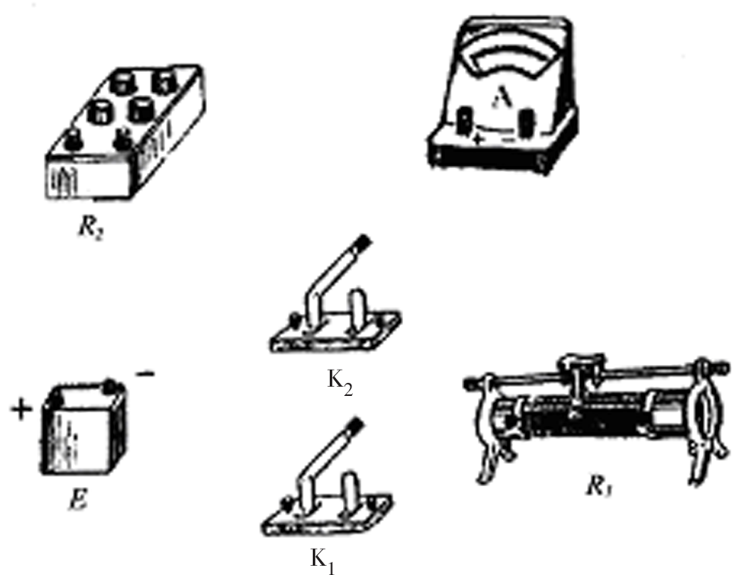
图9 图10
(2)真实值与测得值之差除以真实值叫做测量结果的相对误差，即.试导出它与电源电动势ε、电流表量程I₀及电流表内阻R_{A}的关系式.
(3)若I₀＝10mA，真实值R_{A}约为30Ω，要想使测量结果的相对误差不大于5%，电源电动势最小应为多少伏?
16.（1）连线如图所示.
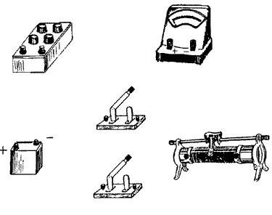
A
R₂
E
K₁
K₂
R₁
图1
（2）由步骤①得$\frac{ε}{R_{1}+R_{A}}=I_{0}$ ①
由步骤②得$\frac{ε}{R_{1}+\frac{R_{A}⋅R_{2}}{R_{A}+R_{2}}}⋅\frac{R_{2}}{R_{A}+R_{2}}=\frac{I_{0}}{2}$ ②
解得：$\frac{R_{A}−R_{2}}{R_{A}}=\frac{I_{0}}{ε}R_{A}$ ③
（3）6V
【解析】本题考查半偏法测电流表内阻的接线和误差分析及实验能力。
（2）推导过程很困难，特详细写出
由步骤①得$\frac{ε}{R_{1}+R_{A}}=I_{0}$ ①
由步骤②得$\frac{ε}{R_{1}+\frac{R_{A}⋅R_{2}}{R_{A}+R_{2}}}⋅\frac{R_{2}}{R_{A}+R_{2}}=\frac{I_{0}}{2}$ ②
②式乘以2等于①式，解得：$R_{A}=\frac{R_{1}R_{2}}{R_{1}−R_{2}}$ ③
从而得$R_{2}=\frac{R_{A}R_{1}}{R_{A}+R_{1}}$ ④
因为$\frac{R_{A}−R_{2}}{R_{A}}=1−\frac{R_{2}}{R_{A}}$ 将④代入得
$\frac{R_{A}−R_{2}}{R_{A}}=1−\frac{R_{1}}{R_{A}+R_{1}}=\frac{R_{A}}{R_{A}+R_{1}}$ ⑤
又据①得$R_{1}=\frac{ε}{I_{0}}−R_{A}$ ⑥
将⑥代入⑤得：$\frac{R_{A}−R_{2}}{R_{A}}=\frac{I_{0}}{ε}R_{A}$ ⑦
（3）根据$\frac{I_{0}}{ε}R_{A}=0\text{.}\text{05}$，将I₀＝10mA=0.010A，R_{A}=30Ω，代入解得$ε=6V$。
本题难度：难。

2001年上海物理卷第14.（5分）
光电效应实验的装置如图所示，则下面说法中正确的是 【 】
A.用紫外光照射锌板，验电器指针会发生偏转
B.用红色光照射锌板，验电器指针会发生偏转
C.锌板带的是负电荷
D.使验电器指针发生偏转的是正电荷
14.A D
【解析】本题考查光电效应及实验能力。
将擦得很亮的锌板连接验电器，用弧光灯照射锌板（弧光灯发出紫外线），验电器指针张开一个角度，说明锌板带了电。进一步研究表明锌板带正电。这说明在紫外线的照射下，锌板中有一部分自由电子从表面飞出来，锌板中缺少电子，于是带正电，$\text{AD}$选项正确。
本题难度：容易。
2001年上海物理卷第15（5分）
某同学用同一个注射器做了两次验证波意耳定律的实验，操作完全正确，根据实验数据却在P、V图上画出了两条不同的双曲线，造成这种情况的可能原因是【 】
A.两次实验中空气质量不同
B.两次实验中温度不同
C.两次实验中保持空气质量、温度相同，但所取的气体压强的数据不同
D.两次实验中保持空气质量、温度相同，但所取的气体体积的数据不同
15.A B
【解析】本题考查验证波意耳定律的实验的图象及分析能力。
本题难度：中等。

2001年上海物理卷第16（6分）
要求测量由2节干电池串联而成的电池组的电动势ε和内阻r（约几欧），提供下列器材：电压表V₁（量程3V，内阻1kΩ）、电压表V₂（量程15V，内阻2kΩ）、电阻箱（0～9999Ω）、电键、导线若干.
某同学用量程为15 V的电压表连接成如图所示的电路，实验步骤如下：
（l）合上电键S，将电阻箱R阻值调到R₁＝10Ω，读得电压表的读数为U_{1。}
（2）将电阻箱R阻值调到R₂＝20Ω，读得电压表的读数为U₂，由方程组U₁＝ε－、U₂＝ε－，解出ε、r.
为了减少实验误差，上述实验在选择器材和实验步骤中，应做哪些改进？

16.应选用量程为3 V的电压表．
改变电阻箱阻值R_{t}读取若干个U的值，由计算出电流的值，然后作出U－I图线，得到ε、r.
【解析】因为2节干电池串联而成的电池组的电动势约3V，所以应选用量程为3 V的电压表。
为了减小偶然误差，要采用测量多组数据求平均值的方法，所以改变电阻箱阻值R_{t}读取若干个U的值，由计算出电流的值，然后作出U－I图线，得到E、r。
也可以改变电阻箱阻值R_{t}读取若干个R₁和U的值，根据$E=U+\frac{U}{R}r$，得到$\frac{1}{U}=\frac{1}{E}+\frac{r}{E}R$，然后作出$\frac{1}{U}−R$图线，得到E、r.(截距的倒数等于电动势E, 截距的倒数与斜率的乘积等于内阻r)。
本题难度：中等。

2001年上海物理卷第17题（7分）
卷帘运动的数据
利用打点计时器研究一个约1. 4m高的商店卷帘窗的运动，将纸带粘在卷帘底部，纸带通过打点计时器随帘在竖直面内向上运动.打印后的纸带如图所示，数据如表格所示.纸带中AB、BC、CD……每两点之间的时间间隔为0.10s，根据各间距的长度，可计算出卷帘窗在各间距内的平均速度v_{平均}。可以将v_{平均}，近似地作为该间距中间时刻的即时速度v.
（1）请根据所提供的纸带和数据，绘出卷帘窗运动的v-t图象.
（2）AD段的加速度为 m/s²，AK段的平均速度为 m/s.
间隔 | 间距（cm）
AB | 5.0
BC | 10.0
CD | 15.0
DE | 20.0
EF | 20.0
FG | 20.0
GH | 20.0
HI | 17.0
IJ | 8.0
JK | 4.0

17.（l）如图所示，（2）a_{AD}＝5 m/s²，v_{AK}＝1.39 m/s
图1
【解析】本题考查打点计时器的应用及实验能力。
（1）求各间距内的平均速度$\overset{−}{v}=\frac{s_{i}}{Δt}(s_{i}$表示每两计时点间的距离，$Δt$表示每两计时点间的时间间隔），由已知条件可确定0.5ｓ、1.5ｓ、2.5ｓ…各时刻的计时速度，计算数据列入下面表格中，绘出v—t图，参见答案。
时刻（s） | 0.5 | 1.5 | 2.5 | 3.5 | 4.5 | 5.5 | 6.5 | 7.5 | 8.5 | 9.5
速度（m/s） | 0.50 | 1.00 | 1.50 | 2.00 | 2.00 | 2.00 | 2.00 | 1.70 | 0.80 | 0.40

（2）由v—t图可见$\text{AD}$段卷帘窗做匀加速运动，由公式${\overline{v}}_{\text{DE}}−{\overline{v}}_{\text{AB}}=a⋅3Δt$或逐差法：$a=\frac{(\text{DE}+\text{CD})−(\text{AB}+\text{BC})}{(2Δt)^{2}}$均可求得：$a=5m/{s^{2}}$。$\text{AK}$段的平均速度：$v_{\text{AK}}=\frac{\text{AK}}{\text{10}Δt}=\frac{\text{139}×{\text{10}}^{−2}}{\text{10}×0⋅1}=1⋅\text{39}m/s$。
本题难度：中等。

17．答案：（1）如图所示
（2）$a_{\text{AD}}=5m/{s^{2}};v_{\text{AK}}=1⋅\text{39}m/s$
【解析】本题考查打点计算器的应用及实验能力。
（1）根据所提供的纸带和数据求各间距内的平均速度$v_{\text{ping}}=\frac{s_{i}}{Δt}(s_{i}$表示两计时点间的距离，$Δt$表示每两计时点间的时间间隔），由题意可确定0.5ｓ、1.5ｓ、2.5ｓ…各时刻的计时速度，计算数据列入下面表格中，绘出v—t图，参见答案。
（2）由v—t图可见$\text{AD}$段卷帘窗做匀加速运动，由公式${\overline{v}}_{\text{DE}}−{\overline{v}}_{\text{AB}}=a⋅3Δt$和逐差法：$a=\frac{(\text{DE}+\text{CD})−(\text{AB}+\text{BC})}{(2Δt)^{2}}$均可求得：$a=5m/{s^{2}}$。$\text{AK}$段的平均速度：$v_{\text{AK}}=\frac{\text{AK}}{\text{10}Δt}=\frac{\text{139}×{\text{10}}^{−2}}{\text{10}×0⋅1}=1⋅\text{39}m/s$。
本题难度：中等。
2001年上海物理卷第18题（7分）
某学生为了测量一物体的质量，找到一个力电转换器，该转换器的输出电压正比于受压面的压力（比例系数为k），如图所示，测量时先调节输入端的电压，使转换器空载时的输出电压为0；而后在其受压面上放一物体，即可测得与物体的质量成正比的输出电压U.现有下列器材：力电转换器、质量为m₀的砝码、电压表、滑动变阻器、干电池各一个、电键及导线若干、待测物体（可置于力电转换器的受压面上）.请完成对该物体质量的测量.
（l）设计一个电路，要求力电转换器的输入电压可调，并且使电压的调节范围尽可能大，在方框中画出完整的测量电路图.
（2）简要说明测量步骤，求出比例系数k，并测出待测物体的质量m．
（3）请设想实验中可能会出现的一个问题.
18.（1）设计的电路图如图所示,
图2
（2）测量步骤与结果：
①调节滑动变阻器，使转换器的输出电压为零.
②将砝码放在转换器上，记下输出电压U₀.
③将待测物放在转换器上，记下输出电压U₁,
由U₀＝km₀g，得k＝
测得U＝kmg，所以m＝
（3）①因电源电压不够而输出电压调不到零.
②待测物体质量超出转换器量程.
【解析】本题考查包含传感器的实验电路的设计、测试和测量及设计实验能力和创新能力。
要求力电转换器的输入电压可调，并且使电压的调节范围尽可能大，所以把滑动变阻器接在输入端并且接成分压电路。
因为题目要求传感器，而传感器是课程标准教科书新增加的内容，还要求考生自己设计电路，所以本题具有创新性。
解题关键：理解力电转换器的意义和作用。
本题难度：难。

